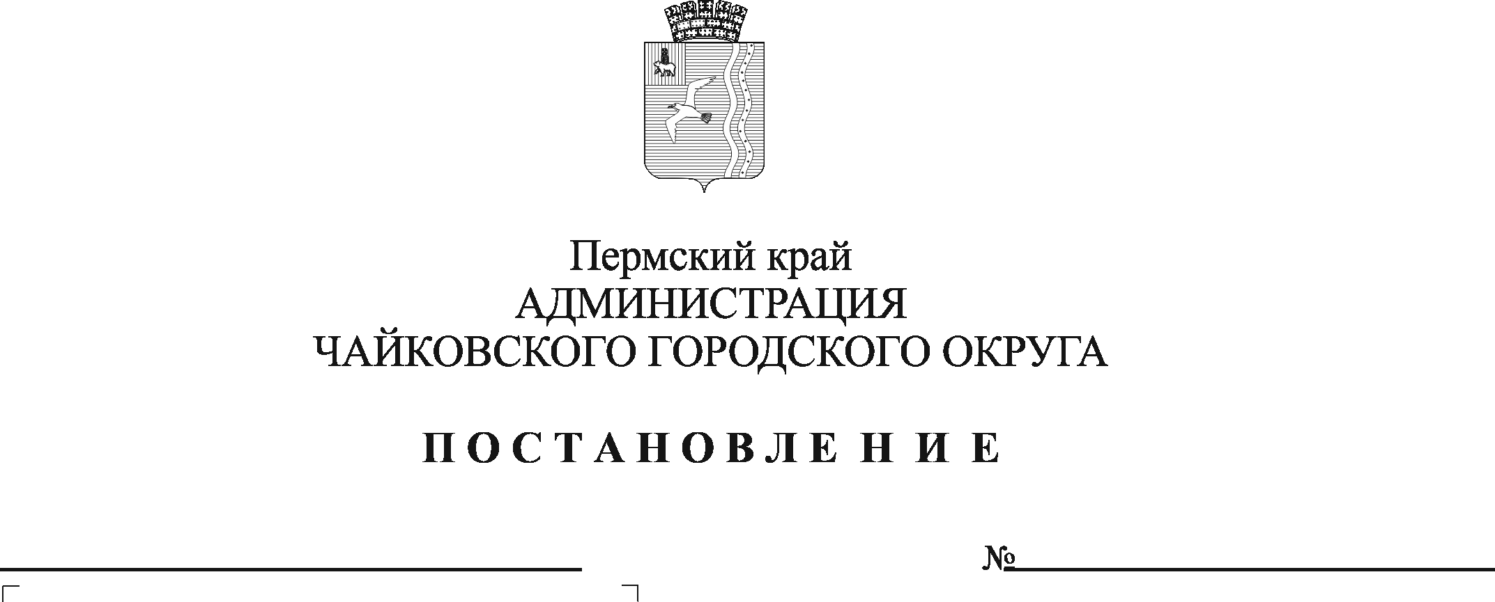
О внесении изменения в графу 3 строки 1.1 приложения к Положению об оплате труда рабочих муниципальных учреждений Чайковского городского округа, утвержденному постановлением администрации города Чайковского от 11.02.2019 № 153

В соответствии с Уставом Чайковского городского округа, решением Чайковской городской Думы от 19 декабря 2018 г. № 96 «Об оплате труда работников муниципальных учреждений Чайковского городского округа»
ПОСТАНОВЛЯЮ:
1. Внести изменение в графу 3 строки 1.1 приложения к Положению об оплате труда рабочих муниципальных учреждений Чайковского городского округа, утвержденному постановлением администрации города Чайковского от 11 февраля 2019 г. № 153 (в редакции постановления администрации города Чайковского от 04.04.2019 № 757, постановлений администрации Чайковского городского округа от 31.05.2019 № 1043, от 08.11.2019 № 1783, от 27.03.2020 № 329, от 24.02.2021 № 159, от 08.11.2021 № 1158, от 20.12.2021 № 1358), дополнив словами «; приемщик заказов».
2. Опубликовать постановление в газете «Огни Камы» и разместить на официальном сайте администрации Чайковского городского округа.
3. Постановление вступает в силу после его официального опубликования и распространяется на правоотношения, возникшие с 1 января 2023 г.

Глава городского округа –
глава администрации
Чайковского городского округа Ю.Г. Востриков

